十二所临时搬迁前后参考交通示意图


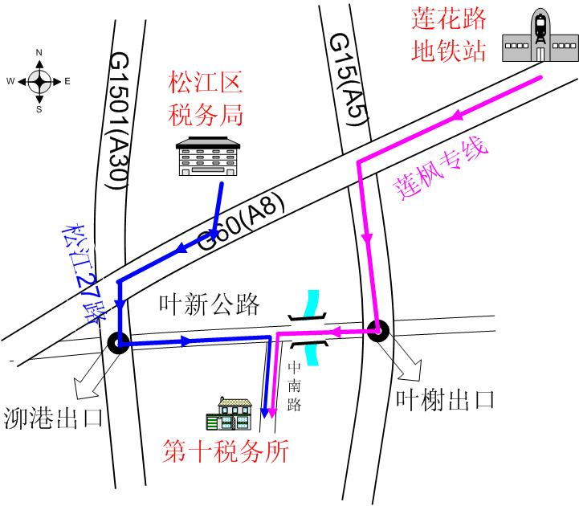

G60
原
仓汇路
人民北路
玉树北路
松汇西路
思贤路
荣乐西路
文诚路
新松江路
辰塔路
辰塔路
辰塔路
辰塔路
文翔路
文翔路
新松江路
文翔路
松卫路
佘新路
中心路
人民北路
辰塔路
玉树北路
乐都西路
西林北路
谷阳南路
谷阳北路
松汇东路
松汇中路
地铁9号线
（松江新城站）
乐都路
乐都路
荣乐中路
荣乐中路
人民北路
西林北路
南期昌路
南期昌路
思贤路
思贤路
思贤路
文诚路
西林北路
嘉松南路
园中路
人民北路
文诚路
思贤公园
市民广场
工商银行
中国银行
松江新城收费站
G60
公交12路
公交9路、11路、33路、莘松线
建设银行
松江大学城
党 校
原十二所地址
（九亭镇易富路228号）
易富路

文翔路
龙源路


农业银行
(文诚路338弄1-3号)
H

十二所现址

（园中路2号）
松江区政府
（园中路1号）

